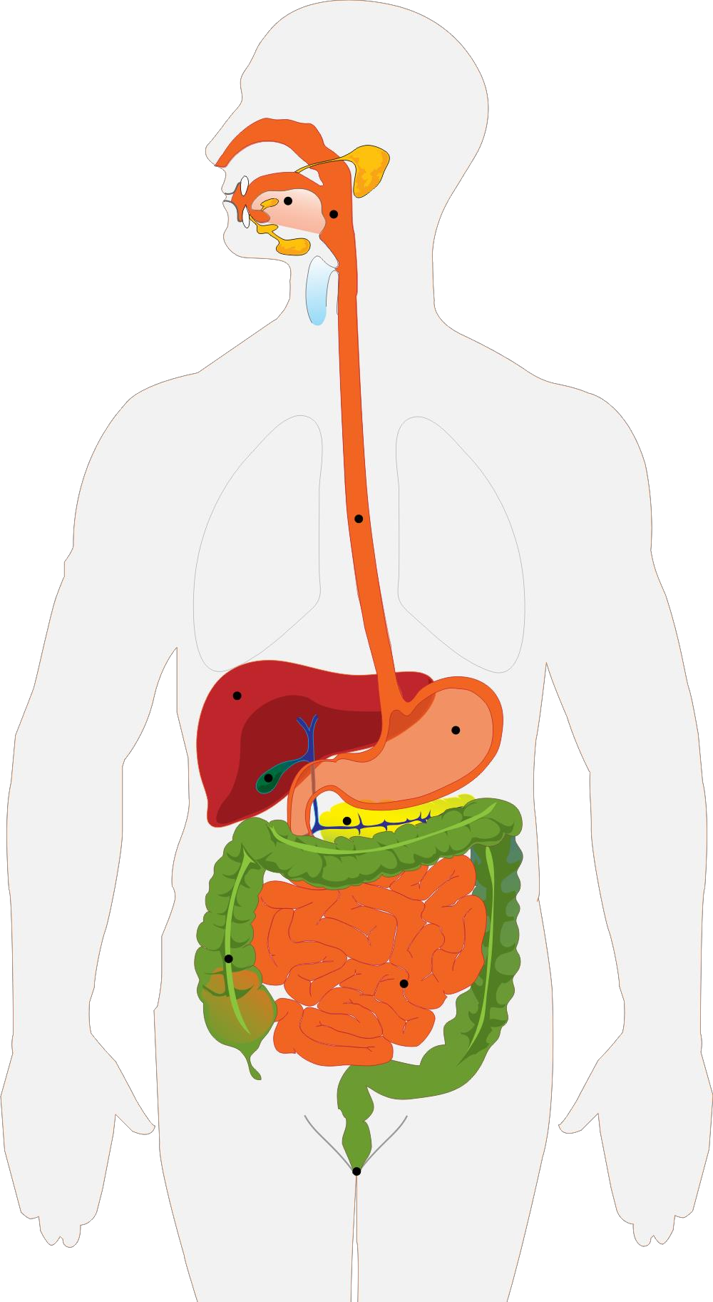

|  |
| --- |
| **1. Ağız** |
| **Görevi:**  Besinler sindirim sistemine ağızdan alınır.  Besinlerin parçalanmasını ve yutulmasını sağlar. |
| **Yapısı:**  Ağızda dişler, tükürük ve dil sindiride görev alır.  **Dişler**: Besinleri keserek, kopararak ve öğüterek fiziksel sindiriminde görev alır.  **Tükürük**: Tükrük bezlerinden salgılanır. İçinde karbonhidratların kimyasal sindirimini sağlayan enzimler vardır.  **Dil**: Yapısındaki kaslar sayesinde besinlerin ağızda karıştırılmasını ve yutulmasını sağlar. |
| **Sindirim Çeşidi:**  Fiziksel (dişler)  Kimyasal (tükürük) – Karbonhidrat |
| **Not:**  Besinlerin yeterince çiğnenmesi, sindirimi kolaylaştırır. Bu sayede mide daha az çalışır. |

|  |
| --- |
| **Pankreas** (Sindirime Yardımcı Organ) |
| **Sindirimdeki Görevi:** Pankreas öz suyu salgılar. |
| **Yapısı:**  **Pankreas öz suyu** bir kanalla ince bağırsağa yollanır. Pankreas öz suyunda karbonhidrat, protein ve yağların kimyasal sindirimini sağlayan  enzimler bulunur. |
| **Not:**  Pankreas öz suyunun ince bağırsağa döküldüğü kısma on iki parmak bağırsağı denir. Besinler  pankreasa uğramaz. Pankreas, salgısı ile sindirime yardımcı olur. |

|  |
| --- |
| **Karaciğer** (Sindirime Yardımcı Organ) |
| **Sindirimdeki Görevi:** Safra üretir. |
| **Yapısı:**  Üretilen **safra**, safra kesesinde depolanır. Safra  salgısı bir kanalla ince bağırsağa yollanır. Safra, yağların fiziksel olarak parçalanmasını sağlar. |
| **Not:**  Safranın ince bağırsağa döküldüğü kısma on iki parmak bağırsağı denir. Besinler karaciğere uğramaz. Karaciğer salgıladığı safra ile sindirime yardımcı olur. Safra enzim değildir. Kimyasal sindirim yapmaz.  Safra kesesi ameliyatla alınan kişilerde yağların sindirimi zorlaşır. |

|  |
| --- |
| **6. Kalın Bağırsak** |
| **Görevi:**  Sindirilememiş besin atıklarında kalan su ve suda çözünmüş mineral, vitaminlerin kana geçmesini sağlar. |
| **Yapısı:**  İnce bağırsak gibi uzun değildir. İç yüzeyinde girinti ve çıkıntı (villus) yoktur. |
| **Sindirim Çeşidi:**  Sindirim gerçekleşmez. |
| **Not:**  Kalın bağırsakta yaşayan bazı bakteriler B ve K vitamini üretirler. Bu vitaminler de suyla beraber kana geçer. |

|  |
| --- |
| **5. İnce Bağırsak** |
| **Görevi:**  Sindiriminin tamamlandığı ve yapıtaşlarına kadar parçalanmışbesinlerin kana geçtiği organdır. |
| **Yapısı:**  7-8 metre uzunluğunda, sindirim sisteminin en uzun organıdır. Başlangıç kısmına **on iki parmak bağırsağı** denir. On iki parmak bağırsağına safra ve pankreas öz suyu dökülür. Safra, yağların fiziksel sindirimini gerçekleştirir. Pankreas öz suyu karbonhidrat, protein ve yağların kimyasal sindirimini sağlar.  İç yüzeyi **villus** denen parmaksı uzantılarla kaplıdır.  Sindirimi tamamlanmış besinler kana villuslardan geçer. Besinlerin kana geçmesi olayına **emilim** denir. |
| **Sindirim Çeşidi:**  Fiziksel (safra ve kas hareketleri)  Kimyasal (pankreas öz suyu) – Karbonhidrat, Protein, Yağ Kimyasal (ince bağırsak öz suyu) - Karbonhidrat, Protein |
| **Not:**  Villuslar ince bağırsağın tüm iç yüzeyini kaplar. Kıvrımlı  yüzey sayesinde besinlerin emildiği yüzey alanı artmış olur. Bu sayede besinlerin kana geçme hızı artar. |

|  |
| --- |
| **7. Anüs** |
| **Görevi:**  Sindirilemeyen ve vücut tarafından  kullanılamayan besin atıklarının vücuttan uzaklaştırılmasını sağlar. |
| **Yapısı:**  Sindirim kanalının sonunda yer alır. |
| **Sindirim Çeşidi:**  Sindirim gerçekleşmez. |
| **Not:** |

|  |  |
| --- | --- |
| **2. Yutak** | |
| **Görevi:**  Ağızdan gelen besinleri yemek borusuna iletir. | |
| **Yapısı:**  Yapısında hareketli bir kapakçık vardır. Bu  kapakçık besin maddeleri yutulurken soluk borusunu kapatır. İstemsiz çalışır. | |
| **Sindirim Çeşidi:**  Sindirim gerçekleşmez. | |
|  | |
| **3. Yemek Borusu** | |
| **Görevi:**  Yutaktan gelen besinleri mideye iletir. | |
| **Yapısı:**  Yapısında düz kaslar bulunur. Düz kasların ritmik kasılıp gevşemesi ile besinler mideye doğru hareket eder. İstemsiz çalışır. | |
| **Sindirim Çeşidi:**  Sindirim gerçekleşmez. | |
| **Not:**  Kasların ters yönde çalışması kusma denen olaya sebep olur. | |
|  | |
|  | **4. Mide** |
| **Görevi:**  Yutulan besinleri bir süre depolar. Bu esnada kasılma hareketleri ve salgıladığı mide öz suyu ile besinlerin sindirimini  sağlar. |
| **Yapısı:**  Düz kaslardan oluşan torba şeklinde bir organdır. Sindirim kanalının en geniş  kısmıdır. İstemsiz çalışır.  Kas hareketleri; midedeki besinleri mide öz suyu ile iyice karıştırır ve bulamaç haline getirir. Kasların kasılma ve gevşemesi fiziksel sindirime sebep olur.  **Mide öz suyu**; proteinlerin kimyasal  sindirimini sağlayan enzimleri ve mide asidi içerir. |
| **Sindirim Çeşidi:**  Fiziksel (kas hareketleri)  Kimyasal (mide öz suyu) – Protein |
| **Not:**  Mide asidi yiyeceklerle gelen mikropları yok eder.  Midenin iç yüzeyi mukus adı verilen bir sıvıyla kaplıdır. Bu sıvı mide asidinin mideye zarar vermesini engeller. |